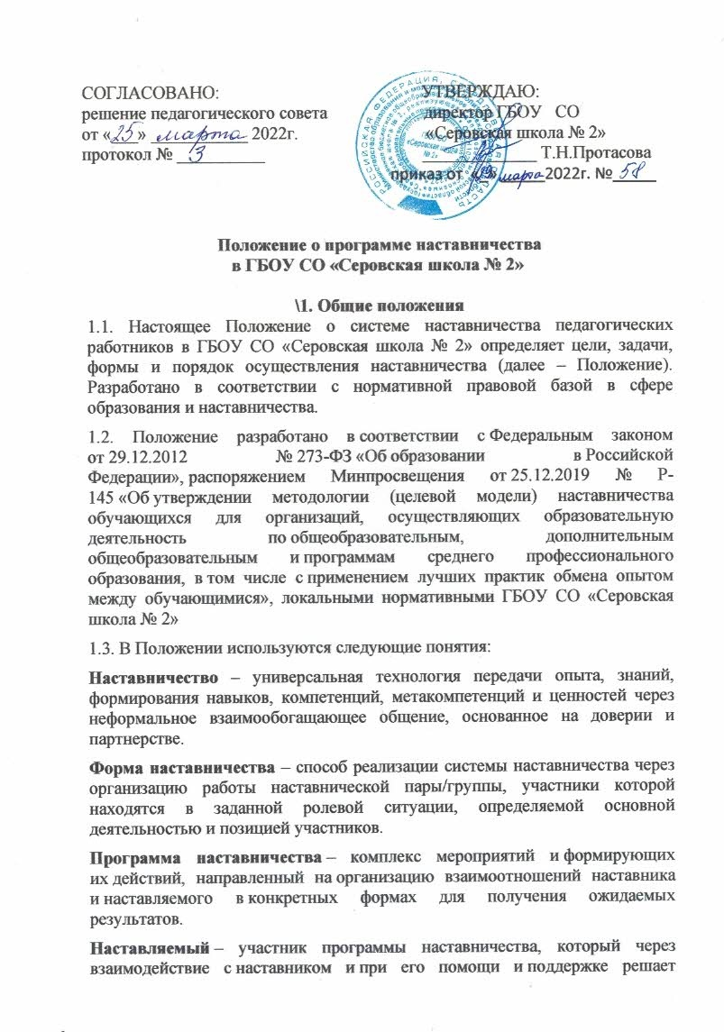
конкретные жизненные, личные и профессиональные задачи, приобретает новый опыт и развивает новые навыки и компетенции. В конкретных формах наставляемый может быть определен термином «обучающийся».
Наставник – участник программы наставничества, имеющий успешный опыт в достижении жизненного, личностного и профессионального результата, готовый и компетентный поделиться опытом и навыками, необходимыми для стимуляции и поддержки процессов самореализации и самосовершенствования наставляемого.
Персонализированная программа наставничества – это краткосрочная персонализированная программа (от 3 месяцев до 1 года), включающая описание форм и видов наставничества, участников наставнической деятельности, направления наставнической деятельности и перечень мероприятий, нацеленных на устранение выявленных профессиональных затруднений наставляемого и на поддержку его сильных сторон.
1.4. Основными принципами системы наставничества педагогических работников являются:
1) принцип научности - предполагает применение научно-обоснованных методик и технологий в сфере наставничества педагогических работников;
2) принцип системности и стратегической целостности - предполагает разработку и реализацию практик наставничества с максимальным охватом всех необходимых компонентов системы образования на федеральном, региональном, муниципальном уровнях и уровне образовательной организации;
3) принцип легитимности подразумевает соответствие деятельности по реализации программы наставничества законодательству Российской Федерации, региональной нормативно-правовой базе;
4) принцип обеспечения суверенных прав личности предполагает приоритет интересов личности и личностного развития педагога в процессе его профессионального и социального развития, честность и открытость взаимоотношений, уважение к личности наставляемого и наставника;
5) принцип добровольности, свободы выбора, учета многофакторности в определении и совместной деятельности наставника и наставляемого;
6) принцип аксиологичности подразумевает формирование у наставляемого и наставника ценностных отношений к профессиональной деятельности, уважения к личности, государству и окружающей среде, общечеловеческим ценностям;
7) принцип личной ответственности предполагает ответственное поведение всех субъектов наставнической деятельности – куратора, наставника, наставляемого и пр. к внедрению практик наставничества, его результатам, выбору коммуникативных стратегий и механизмов наставничества;
8) принцип индивидуализации и персонализации наставничества направлен на сохранение индивидуальных приоритетов в создании для наставляемого индивидуальной траектории развития;
9) принцип равенства признает, что наставничество реализуется людьми, имеющими равный социальный статус педагога с соответствующей системой прав, обязанностей, ответственности, независимо от ролевой позиции в системе наставничества.

1.4. Участие в системе наставничества не должно наносить ущерба образовательному процессу ГБОУ СО «Серовская школа № 2». Решение об освобождении наставника и наставляемого от выполнения должностных обязанностей для участия в мероприятиях плана реализации персонализированной программы наставничества принимает руководитель ГБОУ СО «Серовская школа № 2» в исключительных случаях при условии обеспечения непрерывности образовательного процесса в образовательной организации и замены их отсутствия.

2. Цель и задачи системы наставничества. Формы наставничества

2.1. Целью системы наставничества педагогических работников в ГБОУ СО «Серовская школа № 2» является реализация комплекса мер по созданию эффективной среды наставничества в образовательном учреждении, способствующая непрерывному профессиональному росту и самоопределению, личностному и социальному развитию педагогических работников, самореализации и закреплению молодых/начинающих специалистов в педагогической профессии.
2.2. Задачи системы наставничества педагогических работников:
- содействовать созданию в образовательной организации психологически комфортной образовательной среды наставничества, способствующей раскрытию личностного, профессионального, творческого потенциала педагогов путем проектирования их индивидуальной профессиональной траектории;
- оказывать помощь в освоении цифровой информационно-коммуникативной среды, эффективных форматов непрерывного профессионального развития и методической поддержки педагогических работников образовательной организации, региональных систем научно-методического сопровождения педагогических работников и управленческих кадров;
- содействовать участию в стратегических партнерских отношениях, развитию горизонтальных связей в сфере наставничества на школьном и внешкольном уровнях;
- способствовать развитию профессиональных компетенций педагогов в условиях цифровой образовательной среды, востребованности использования современных информационно-коммуникативных и педагогических технологий путем внедрения разнообразных, в том числе реверсивных, сетевых и дистанционных форм наставничества;
- содействовать увеличению числа закрепившихся в профессии педагогических кадров, в том числе молодых/начинающих педагогов;
- оказывать помощь в профессиональной и должностной адаптации педагога, в отношении которого осуществляется наставничество, к условиям осуществления педагогической деятельности конкретной образовательной организации, ознакомление с традициями и укладом школьной жизни, а также в преодолении профессиональных трудностей, возникающих при выполнении должностных обязанностей;
- обеспечивать формирование и развитие профессиональных знаний и навыков педагога, в отношении которого осуществляется наставничество;
- ускорять процесс профессионального становления и развития педагога, в отношении которых осуществляется наставничество, развитие их способности самостоятельно, качественно и ответственно выполнять возложенные функциональные обязанности в соответствии с замещаемой должностью;
- знакомить педагогов, в отношении которых осуществляется наставничество, с эффективными формами и методами индивидуальной работы и работы в коллективе, направленными на развитие их способности самостоятельно и качественно выполнять возложенные на них должностные обязанности, повышать свой профессиональный уровень.

2.3. Формы наставничества («педагог – педагог», «руководитель образовательной организации – педагог», «педагог – студент», и другие) по отношению к наставнику или группе наставляемых. Формы наставничества используются как в одном виде, так и в комплексе в зависимости от запланированных эффектов.

Виртуальное (дистанционное) наставничество – дистанционная форма организации наставничества с использованием информационно-коммуникационных технологий, таких как видеоконференции, платформы для дистанционного обучения, социальные сети и онлайн-сообщества, тематические интернет-порталы и др. Обеспечивает профессиональное и творческое общение, обмен опытом между наставником и наставляемым, позволяет дистанционно сформировать пары «наставник – наставляемый», сформировать банк данных наставников, делает наставничество доступным для широкого круга лиц.

Наставничество в группе – форма наставничества, когда один наставник взаимодействует с группой наставляемых одновременно (от двух и более человек).

Краткосрочное или целеполагающее наставничество – наставник и наставляемый встречаются по установленному графику для постановки конкретных целей, ориентированных на определенные краткосрочные результаты.

Реверсивное наставничество – профессионал младшего возраста становится наставником опытного работника по вопросам новых тенденций, технологий, а опытный педагог становится наставником молодого педагога в вопросах методики и организации учебно-воспитательного процесса.

Ситуационное наставничество – наставник оказывает помощь или консультацию всякий раз, когда наставляемый нуждается в них.

Скоростное наставничество – однократная встреча наставляемого (наставляемых) с наставником более высокого уровня (профессионалом/компетентным лицом) с целью построения взаимоотношений с другими работниками, объединенными общими проблемами и интересами или обменом опытом.

Традиционная форма наставничества – взаимодействие между более опытным и начинающим работником в течение определенного продолжительного времени.

Форма наставничества «педагог – педагог» – способ реализации целевой модели наставничества через организацию взаимодействия наставнической пары «учитель-профессионал – учитель, вовлеченный в различные формы поддержки и сопровождения».

3. Порядок организации наставничества
3.1. Наставничество организуется на основании приказа руководителя ГБОУ СО «Серовская школа № 2»
3.2. Педагогический работник назначается наставником с его письменного согласия.
3.3. Наставляемые определяются путем выявления конкретных проблем у педагогов, которые можно решить с помощью наставничества.
3.4. Наставничество устанавливается продолжительностью от одного месяца до одного года в зависимости от его направления и формы.
3.5. Руководитель ГБОУ СО «Серовская школа № 2»:
- осуществляет общее руководство и координацию внедрения системы наставничества педагогических работников в ГБОУ СО «Серовская школа № 2»;
- издает локальные акты образовательной организации о внедрении системы наставничества и организации наставничества педагогических работников в ГБОУ СО «Серовская школа № 2»; издает приказ(ы) о закреплении наставнических пар/групп с письменного согласия их участников на возложение на них дополнительных обязанностей, связанных с наставнической деятельностью
- утверждает куратора реализации программ наставничества;
- утверждает Дорожную карту по реализации Положения о системе наставничества педагогических работников в ГБОУ СО «Серовская школа № 2»;
- способствует организации условий для непрерывного повышения профессионального мастерства педагогических работников, аккумулирования и распространения лучших практик наставничества педагогических работников.

3.6. Куратор реализации программ наставничества:
- назначается руководителем ГБОУ СО «Серовская школа № 2»
- своевременно (не менее одного раза в год) актуализирует информацию о наличии в образовательной организации педагогов, которых необходимо включить в наставническую деятельность в качестве наставляемых;
- разрабатывает Дорожную карту по реализации Положения о системе наставничества педагогических работников в ГБОУ СО «Серовская школа № 2»;
- ведет банк наставников и наставляемых;
- формирует банк индивидуальных/групповых персонализированных программ наставничества педагогических работников, осуществляет описание наиболее успешного и эффективного;
- организует повышение уровня профессионального мастерства наставников; - курирует процесс разработки и реализации персонализированных программ наставничества;
- организует совместно с руководителем ГБОУ СО «Серовская школа № 2» мониторинг реализации системы наставничества педагогических работников в образовательном учреждении;
- фиксирует данные о количестве участников персонализированных программ наставничества в формах статистического наблюдения.
3.7. Формирование наставнических пар (групп) осуществляется по основным критериям:
- профессиональный профиль или личный (компетентностный) опыт наставника должны соответствовать запросам наставляемого или наставляемых;
- у наставнической пары (группы) должен сложиться взаимный интерес и симпатия, позволяющие в будущем эффективно взаимодействовать в рамках программы наставничества.

4. Права и обязанности наставника

4.1. Права наставника:
- привлекать для оказания помощи наставляемому других педагогических работников ГБОУ СО «Серовская школа № 2» с их согласия;
- знакомиться в установленном порядке с материалами личного дела наставляемого или получать другую информацию о лице, в отношении которого осуществляется наставничество;
- обращаться с заявлением к куратору и руководителю образовательной организации с просьбой о сложении с него обязанностей наставника;
- осуществлять мониторинг деятельности наставляемого в форме личной проверки выполнения заданий.

4.2. Обязанности наставника:
- руководствоваться требованиями законодательства Российской Федерации, региональными и локальными нормативными правовыми актами ГБОУ СО «Серовская школа № 2» при осуществлении наставнической деятельности;
- осуществлять включение молодого/начинающего специалиста в общественную жизнь коллектива, содействовать расширению общекультурного и профессионального кругозора, в т.ч. и на личном примере;
- создавать условия для созидания и научного поиска, творчества в педагогическом процессе через привлечение к инновационной деятельности; - содействовать укреплению и повышению уровня престижности преподавательской деятельности, организуя участие в мероприятиях для молодых/начинающих педагогов различных уровней (профессиональные конкурсы, конференции, форумы и др.);
- участвовать в обсуждении вопросов, связанных с педагогической деятельностью наставляемого, вносить предложения о его поощрении или применении мер дисциплинарного воздействия;
- рекомендовать участие наставляемого в профессиональных региональных и федеральных конкурсах, оказывать всестороннюю поддержку и методическое сопровождение.

5. Права и обязанности наставляемого
5.1. Права наставляемого:
- систематически повышать свой профессиональный уровень;
- участвовать в составлении персонализированной программы наставничества педагогических работников;
- обращаться к наставнику за помощью по вопросам, связанным с должностными обязанностями, профессиональной деятельностью;
- вносить на рассмотрение предложения по совершенствованию программ наставничества педагогических работников ГБОУ СО «Серовская школа № 2»;
- обращаться к куратору и руководителю ГБОУ СО «Серовская школа № 2» с ходатайством о замене наставника.

5.2. Обязанности наставляемого:
- изучать Федеральный закон от 29 декабря 2012 г. № 273-ФЗ «Об образовании в Российской Федерации», иные федеральные, региональные и локальные нормативные правовые акты, регулирующие образовательную деятельность, деятельность в сфере наставничества педагогических работников;
- реализовывать мероприятия плана персонализированной программы наставничества в установленные сроки;
- соблюдать правила внутреннего трудового распорядка ГБОУ СО «Серовская школа № 2»;
- знать обязанности, предусмотренные должностной инструкцией, основные направления профессиональной деятельности, полномочия и организацию работы в образовательном учреждении;
- выполнять указания и рекомендации наставника по исполнению должностных, профессиональных обязанностей;
- совершенствовать профессиональные навыки, практические приемы и способы качественного исполнения должностных обязанностей;
- устранять совместно с наставником допущенные ошибки и выявленные затруднения;
- учиться у наставника передовым, инновационным методам и формам работы, правильно строить свои взаимоотношения с ним.

6. Завершение персонализированной программы наставничества
6.1. Окончание действия программы наставничества происходит в случае:
- завершения плана мероприятий персонализированной программы наставничества в полном объеме;
- по инициативе наставника или наставляемого и/или обоюдному решению (по уважительным обстоятельствам);
- по инициативе куратора (в случае недолжного исполнения персонализированной программы наставничества в силу различных обстоятельств со стороны наставника и/или наставляемого).
6.2. По обоюдному согласию наставника и наставляемого/наставляемых педагогов возможно продление срока реализации персонализированной программы наставничества или корректировка ее содержания.

7. Условия публикации результатов персонализированной программы наставничества педагогических работников на сайте ГБОУ СО «Серовская школа № 2»
7.1. Для размещения информации о реализации персонализированной программы наставничества педагогических работников на официальном сайте ГБОУ СО «Серовская школа № 2» создается специальный раздел. На сайте размещаются сведения о реализуемых персонализированных программах наставничества педагогических работников, базы наставников и наставляемых, лучшие кейсы персонализированных программ наставничества педагогических работников, федеральная, региональная и локальная нормативноправовая база в сфере наставничества педагогических работников, методические рекомендации, новости и анонсы мероприятий и программ наставничества педагогических работников в ГБОУ СО «Серовская школа № 2»
7.2. Результаты персонализированных программ наставничества педагогических работников в образовательном учреждении публикуются после их завершения.

8. Заключительные положения
8.1. Настоящее Положение вступает в силу с момента утверждения руководителем ГБОУ СО «Серовская школа № 2» и действует бессрочно.
8.2. В настоящее Положение могут быть внесены изменения и дополнения в соответствии с вновь принятыми законодательными и иными нормативными актами Российской Федерации и вновь принятыми локальными нормативными актами образовательного учреждения.

